

АДМИНИСТРАЦИЯ СЕВЕРО-ЕНИСЕЙСКОГО РАЙОНА
ПОСТАНОВЛЕНИЕ
«14» декабря 2016 г. | № 873-п
гп Северо-Енисейский

О внесении изменений в постановление администрации Северо-Енисейского района от 03.07.2013 № 302-п «Об определении границ прилегающих к некоторым организациям и объектам территорий, на которых не допускается розничная продажа алкогольной продукции в населенных пунктах Северо-Енисейского района»

В связи с уточнением адресов объектов недвижимости, расположенных в границах территорий, прилегающих к некоторым организациям и объектам территорий, на которых не допускается розничная продажа алкогольной продукции в населенных пунктах Северо-Енисейского района, руководствуясь статьей 34 Устава района, ПОСТАНОВЛЯЮ:
1. В постановление администрации Северо-Енисейского района от 03.07.2013 № 302-п «Об определении границ прилегающих к некоторым организациям и объектам территорий, на которых не допускается розничная продажа алкогольной продукции в населенных пунктах Северо-Енисейского района» (в редакции постановления администрации района от 08.05.2014 №171-п, от 27.08.2014 № 413-п, от 04.12.2014 №608-п, от 28.01.2015 №18-п, от 18.05.2015 №164-п) (далее - Постановление) внести следующие изменения:
1) Приложение №33 к Постановлению утвердить в новой редакции, согласно приложению №1 к настоящему постановлению.
2. Постановление вступает в силу со дня опубликования в газете «Северо-Енисейский ВЕСТНИК».

Глава Северо-Енисейского района И.М. Гайнутдинов

Приложение №1 к постановлению
администрации района
от 14.12.2016 № 873-п
(новая редакция приложения №33
к постановлению администрации
района от 03.07.2013 №302-п)
Схема границы прилегающей территории, на которой
не допускается розничная продажа алкогольной продукции

Схема границы прилегающей территории к зданию спортивного зала муниципального
казенного образовательного учреждения дополнительного образования детей «Северо-Енисейская детско-юношеская спортивная школа», расположенному по ул. Северная, 3
в п. Тея

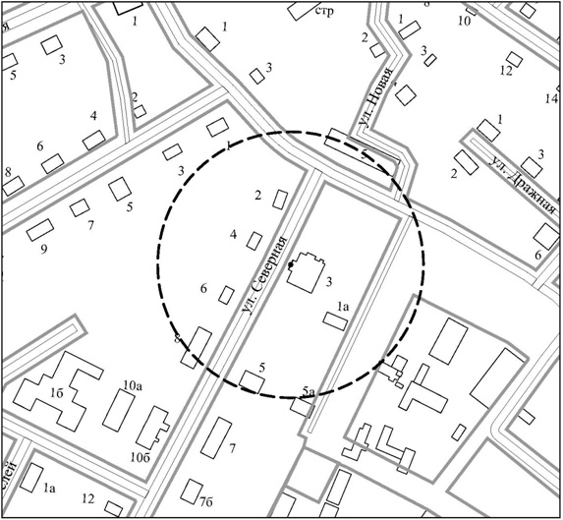

- обозначение границы прилегающей территории, на которой не допускается
розничная продажа алкогольной продукции
- вход в здание для посетителей

